ĐOÀN THANH NIÊN CỘNG SẢN HỒ CHÍ MINH
BAN CHẤP HÀNH TỈNH KIÊN GIANG
----------------oOo---------------

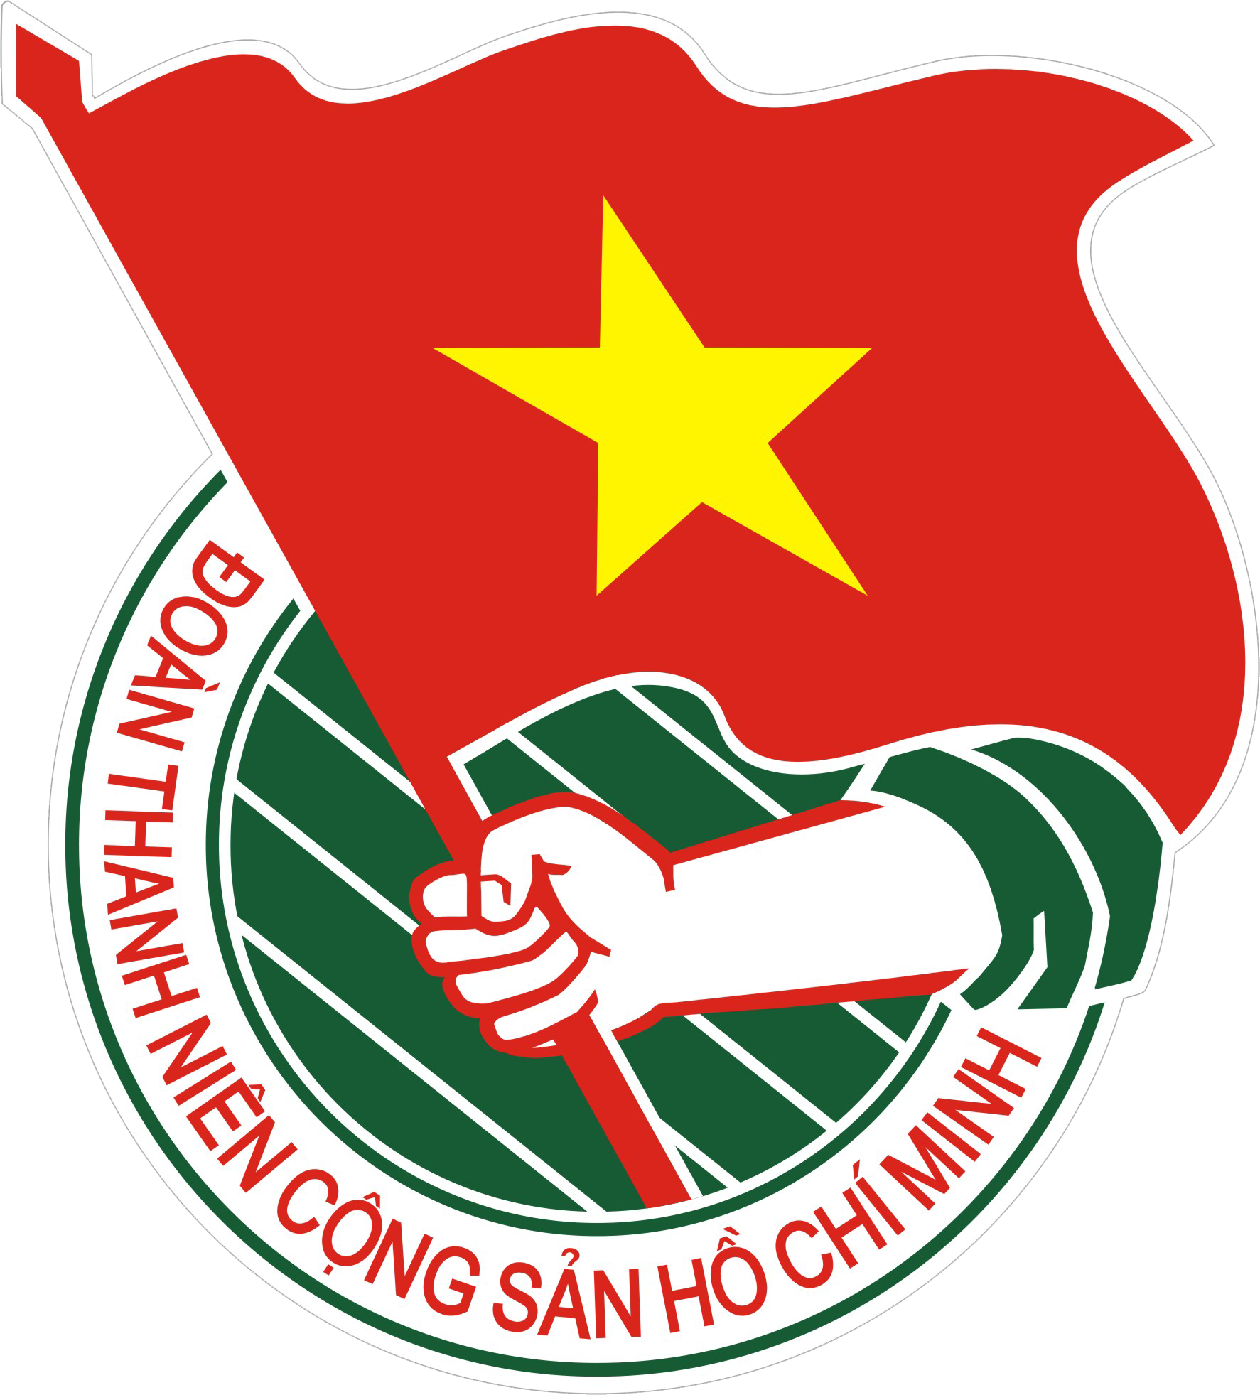

BỘ TIÊU CHÍ
ĐÁNH GIÁ CHẤT LƯỢNG CÔNG TÁC ĐOÀN VÀ
PHONG TRÀO THANH NIÊN ĐOÀN KHỐI &
KHỐI LỰC LƯỢNG VŨ TRANG NĂM 2017

Rạch Giá, tháng 7 năm 2017

